Лабораторна робота № 5
ПРОСТІ МЕТОДИ СОРТУВАННЯ
Мета роботи: реалізація простих алгоритмів сортування та дослідження їх характеристик (швидкодія, необхідний обсяг пам'яті, застосування тощо).
Хід роботи:
- Опис алгоритму (словесна форма або блок-схема алгоритму).
1. Сортування вибором
Ідея методу в тому, щоб створювати відсортовану послідовність шляхом приєднання до неї одного елемента за іншим в правильному порядку.
Будемо створювати готову послідовність, починаючи з лівого кінця масиву.
Алгоритм скаладається з n послідовних кроків, починаючи від нульового і закінчуючи (n-1) – м. На і-му кроці обираємо найменший з елементів a[i] ... a[n] і змінюємо його місцями з a[i].
2. Сортування вставками
Сортування простими вставаками в чомусь схожа на вищевказані методи. Аналогічним чином робляться проходження по частинам масиву, і аналогічним чином в його початку "виростає" відсортована послідовність. Але, в сортування бульбашкою або вибором можна було чітко вказати, що на і-му кроці елементи a[0]...a[i] стоять на правильних місцях, і нікуди більше не перемістяться. Тут подібне твердження буде більш слабким: послідовність a[0]...a[i] є впорядкованою. При цьому по ходу алгоритму в неї будуть вставлятися всі нові елементи.
2. Текст функцій сортування з коментарями:
Лістинг програми:
#include <stdio.h>
#include <stdlib.h>
#include<windows.h>
#include <time.h>
#include <chrono>
#include <stdbool.h>
#define MAX_N 100000
typedef int elemtype;
struct elem {
elemtype* value; // Значення змінної
struct elem* next; // Ссилка на наступний елемент
struct elem* prev; // Ссилка на попередній елемент списку
};
struct myList {
struct elem* head; // Перший елемент списку
struct elem* tail; // Останнній елемент списку
size_t size; // Кількість елементів в списку
};
typedef struct elem cNode;
typedef struct myList cList;
// Створення пустого списку
cList* createList(void) {
cList* list = (cList*)malloc(sizeof(cList));
if (list) {
list->size = 0;
list->head = list->tail = NULL;
}
return list;
}
// Видалення списку
void deleteList(cList* list) {
cNode* head = list->head;
cNode* next = NULL;
while (head) {
next = head->next;
free(head);
head = next;
}
free(list);
list = NULL;
}
// Перевірка списку на пустоту
bool isEmptyList(cList* list) {
return ((list->head == NULL) || (list->tail == NULL));
}
// Додавання нового вузла в кінець списку
int pushBack(cList* list, elemtype* data) {
cNode* node = (cNode*)malloc(sizeof(cNode));
if (!node) {
return(-3);
}
node->value = data;
node->next = NULL;
node->prev = list->tail;
if (!isEmptyList(list)) {
list->tail->next = node;
}
else {
list->head = node;
}
list->tail = node;
list->size++;
return(0);
}
// Видалення вузла з кінця списку
int popBack(cList* list, elemtype* data) {
cNode* node = NULL;
if (isEmptyList(list)) {
return(-4);
}
node = list->tail;
list->tail = list->tail->prev;
if (!isEmptyList(list)) {
list->tail->next = NULL;
}
else {
list->head = NULL;
}
data = node->value;
list->size--;
free(node);
return(0);
}
// Вивід списку в консоль
void printList(cList* list, void (*func)(elemtype*)) {
cNode* node = list->head;
if (isEmptyList(list)) {
return;
}
while (node) {
func(node->value);
node = node->next;
}
}
cList* createList(void);
void deleteList(cList* list);
bool isEmptyList(cList* list);
int pushBack(cList* list, elemtype* data);
void printList(cList* list, void (*fun)(elemtype*));
void printNode(elemtype* value) {
printf("%d ", *((int*)value));
}
void menu()
{
system("cls");
printf("1. Сортування вибором (двусвязний список)\n");
printf("2. Сортування вставками (масив)\n");
printf("3. Сортування вставками (двусвязний список)\n");
printf("4. Вихід\n");
printf("Введіть пункт меню: ");
}
int get_variant(int count) {
int variant;
scanf_s("%d", &variant);
return variant;
}
int main()
{
SetConsoleCP(1251);
SetConsoleOutputCP(1251);
cList* mylist = createList();
cList* mylist2 = createList();
int list[MAX_N], arr[MAX_N], a, b, n, c, min;
int variant, k;
srand(time(0));
printf("Введіть діапазон чисел: [a;b];\na="); scanf_s("%d", &a);
printf("b="); scanf_s("%d", &b);
printf("Кількість елементів:"); scanf_s("%d", &n);
do {
menu();
SetConsoleTextAttribute(GetStdHandle(STD_OUTPUT_HANDLE), 10);
variant = get_variant(5);
SetConsoleTextAttribute(GetStdHandle(STD_OUTPUT_HANDLE), 15);
switch (variant)
{
case 1:
{
auto begin = std::chrono::steady_clock::now();
for (int i = 0; i < n; i++) {
list[i] = a + rand() % (b - a + 1);
pushBack(mylist, &list[i]);
}
printList(mylist, printNode);
for (int i = 0; i < n - 1; i++)
{
min = i; //позначаємо елемент як мінімальний
for (int j = i + 1; j < n; j++)
if (list[j] < list[min])
//порівнюємо мінімальний елемент з наступним, якщо наступний менший, то позначаємо його як мінімальний
min = j;
//проходимося по всім елементам, знаходимо найменший
c = list[i];
list[i] = list[min];
list[min] = c;
}
printf("\n\n---------- Відсортований зв'язний список ----------\n\n");
printList(mylist, printNode);
auto end = std::chrono::steady_clock::now();
auto elapsed_ms = std::chrono::duration_cast<std::chrono::milliseconds>(end - begin);
SetConsoleTextAttribute(GetStdHandle(STD_OUTPUT_HANDLE), 11);
printf("\nЧас сортування: %lld ms\n", elapsed_ms.count());
SetConsoleTextAttribute(GetStdHandle(STD_OUTPUT_HANDLE), 15);
}
break;
case 2:
{
auto begin = std::chrono::steady_clock::now();
for (int i = 0; i < n; i++)
arr[i] = a + rand() % (b - a + 1);
for (int i = 0; i < n; i++)
printf("%4d", arr[i]);
for (int i = 1; i < n; i++)
{
c = arr[i];
for (int j = i - 1; j >= 0 && arr[j] > c; j--)
{
arr[j + 1] = arr[j];//перебираємо масив і ставимо елементи в правильному положенні серед масиву
arr[j] = c;
}
}
printf("\n\n---------- Відсортований масив ----------\n\n");
for (int i = 0; i < n; i++)
printf("%4d", arr[i]);
auto end = std::chrono::steady_clock::now();
auto elapsed_ms = std::chrono::duration_cast<std::chrono::milliseconds>(end - begin);
SetConsoleTextAttribute(GetStdHandle(STD_OUTPUT_HANDLE), 11);
printf("\nЧас сортування: %lld ms\n", elapsed_ms.count());
SetConsoleTextAttribute(GetStdHandle(STD_OUTPUT_HANDLE), 15);
}
break;
case 3:
{
auto begin = std::chrono::steady_clock::now();
for (int i = 0; i < n; i++) {
list[i] = a + rand() % (b - a + 1);
pushBack(mylist2, &list[i]);
}
printList(mylist2, printNode);
for (int i = 1; i < n; i++)
{
c = list[i];
for (int j = i - 1; j >= 0 && list[j] > c; j--)
{
list[j + 1] = list[j];//перебираємо список і ставимо елементи в правильному положенні серед списку

list[j] = c;
}
}
printf("\n\n---------- Відсортований зв'язний список ----------\n\n");
printList(mylist2, printNode);
auto end = std::chrono::steady_clock::now();
auto elapsed_ms = std::chrono::duration_cast<std::chrono::milliseconds>(end - begin);
SetConsoleTextAttribute(GetStdHandle(STD_OUTPUT_HANDLE), 11);
printf("\nЧас сортування: %lld ms\n", elapsed_ms.count());
SetConsoleTextAttribute(GetStdHandle(STD_OUTPUT_HANDLE), 15);
}
break;
case 4:
break;
}
if (variant != 10)
system("pause");

} while (variant != 4);
}

Результат виконання програми:
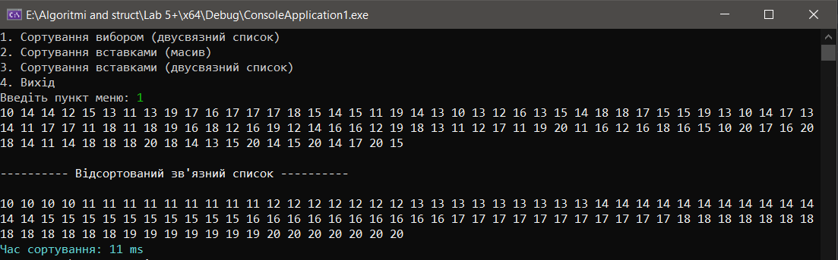
Рисунок 5.1.1-сортування вибором(структура даних – двусвязний список)
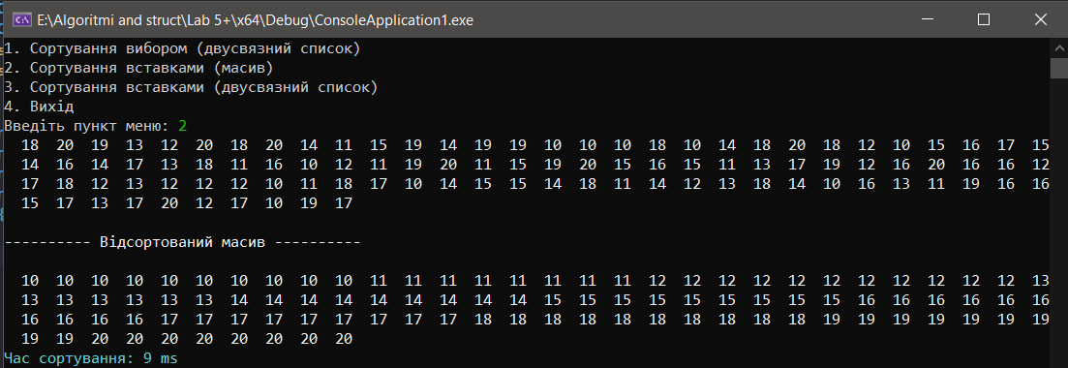
Рисунок 5.1.2-сортування вставками(структура даних – масив)
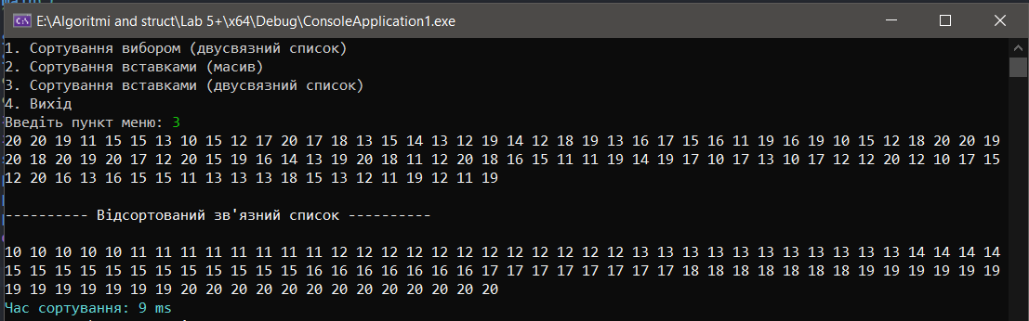
Рисунок 5.1.3-сортування вставками(структура даних – двусвязний список)

Завдання 2:
Виміряти час сортування даних різної розмірності: 10, 100, 500, 1000, 2000, 5000, 10000. Дані сформувати з використанням генератора випадкових чисел.

Вид  сортування  Кількість елементів | Сортування вибором (структура даних – двусвязний список) | Сортування вставками (структура даних – масив) | Сортування вставками (структура даних – двусвязний список)
10 | 1ms | 2ms | 1ms
100 | 6ms | 5ms | 5ms
500 | 25ms | 27ms | 22ms
1000 | 78ms | 59ms | 63ms
2000 | 110ms | 120ms | 108ms
5000 | 298ms | 323ms | 287ms
10000 | 651ms | 670ms | 615ms
Таблиця 5.1.

Завдання 3:
За отриманими даними побудувати графіки залежностей часу сортування від кількості вхідних даних (з використанням Excel).
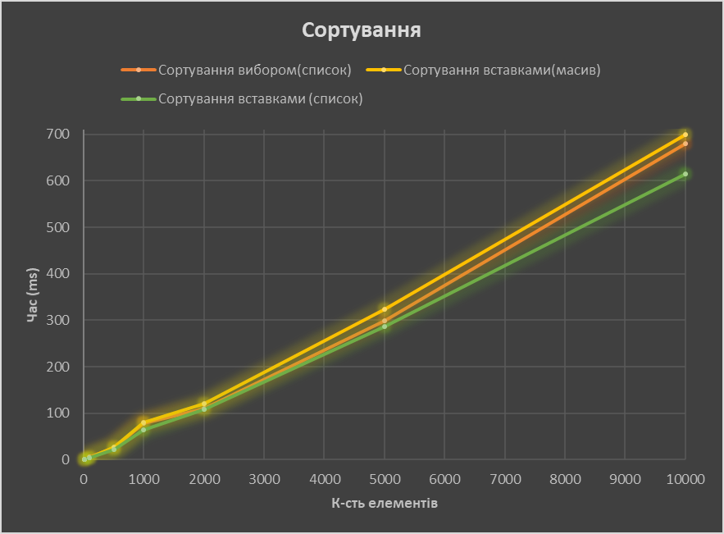
Рисунок 5.1.4-графік швидкості сортування

Висновок:в ході виконання лабораторної роботи було реалізовано прості алгоритми сортування та дослідження їх характеристик (швидкодія, необхідний обсяг пам'яті, застосування тощо).На практиція я зрозумів,що для малих обсягів даних особливої різниці в швидкості та об’ємі займаної пам’яті непомітно.Але якщо трохи збільшити кількість елементів, як ми одразу побачимо усі недоліки і переваги кожного алгоритму.

